Способ орошения минерализованной водой (Патент РФ № 2284687)

Авторы: Демкин Олег Владимирович (RU), Кизяев Борис Михайлович (RU), Губин Владимир Константинович (RU), Губер Кирилл Вадимович (RU), Куйкунов Иван Имкеевич (RU), Храбров Михаил Юрьевич (RU), Максименко Владимир Пантелеевич (RU), Канардов Владимир Иванович (RU), Адьяев Санал Борисович (RU).
Патентообладатель: Государственное научное учреждение Всероссийский научно-исследовательский институт гидротехники и мелиорации им. А.Н. Костякова Российской академии сельскохозяйственных наук (RU).
Номер патента - РФ 2284687.

Предлагаемое изобретение относится к области сельского хозяйства и может найти применение при орошении сельскохозяйственных культур. Цель данного изобретения - увеличение продолжительности эффективного орошения участков минерализованными водами за счет предотвращения накопления солей в пахотном слое почвы.

Способ заключается в том, что перед посевной или осенью на участке, орошаемом минерализованной водой, производят рыхление почвы на глубине, превышающей глубину вспашки. Затем выполняют водораспределительные элементы в виде ложбин, разделенных валиками, в верхней части которых устраивают борозды и заполняют их поглощающим материалом, например торфом. После окончания оросительного сезона и уборки урожая производят вспашку с оборотом пласта плугом с предплужником. Кроме того, на участках, освобождающихся от зерновых культур, перед вспашкой растительные остатки измельчают и равномерно распределяют по поверхности участка. Способ позволяет значительно ограничить накопление солей в пахотном слое и увеличить продолжительность эффектного орошения участка минерализованной водой.

В качестве прототипа данного изобретения выступил способ орошения минерализованными водами, включающий формирование на орошаемом участке водораспределительных элементов и подачу на него минерализованной воды. В течение нескольких лет происходит накопление в почве солей до уровня, вызывающего угнетение растений, после этого орошение участка прекращается. При использовании такого способа орошения требуется проведение специальных мероприятий. (Н.С.Скуратов «Эколого-мелиоративное регулирование плодородия орошаемых черноземов», Новочеркасск, 2001 г., с.72-73.). Недостатком данного способа является прогрессирующее накопление солей в пахотном слое почвы, вызывающее закономерное снижение урожайности и сравнительно короткий период эксплуатации орошаемого участка и, как следствие, снижение эффективности капиталовложений в мелиоративное строительство.

Поставленная цель достигается тем, что в известном способе орошения минерализованной водой, включающем формирование на орошаемом участке водораспределительных элементов и подачу на него минерализованной воды, согласно изобретению перед формированием водораспределительных элементов на участке производят рыхление почвы на глубине, превышающей глубину вспашки, водораспределительные элементы выполняют в виде ложбин, разделенных валиками, в верхней части которых устраивают борозды и заполняют их поглощающим материалом, например торфом, а после уборки урожая и окончания оросительного сезона производят вспашку с оборотом пласта плугом с предплужником. Кроме того, на участках, освобождающихся от зерновых культур, перед проведением вспашки растительные остатки измельчают и равномерно распределяют по поверхности участка.

Сущность предлагаемого изобретения состоит в том, перед формированием на орошаемом участке водораспределительных элементов производят рыхление почвы на глубину, превышающую глубину вспашки. Это исключает капиллярный подъем минерализованных вод, просочившихся глубже пахотного слоя, а выполнение водораспределительных элементов в виде ложбин, разделенных валиками с бороздами в их верхней части, заполненными поглощающим материалом, обеспечивает перемещение и фиксирование солей в гребневой части валиков. После уборки урожая и окончания оросительного сезона производят вспашку с оборотом пласта плугом с предплужником, и их перемещение ниже пахотного слоя позволяет снизить накопление солей в корнеобитаемом пахотном горизонте почвы.

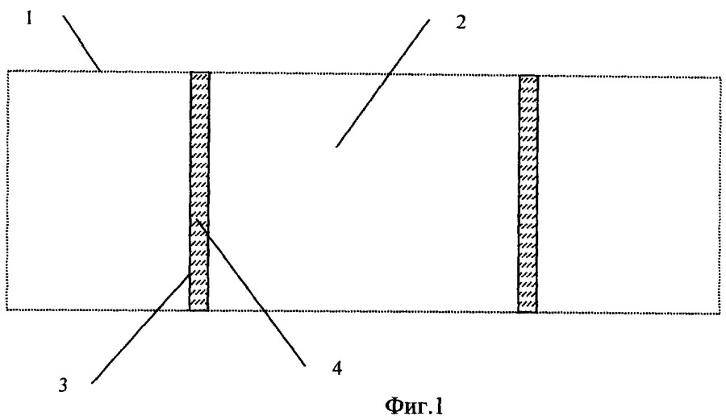

Рис. 1. Общий вид участка перед поливом.

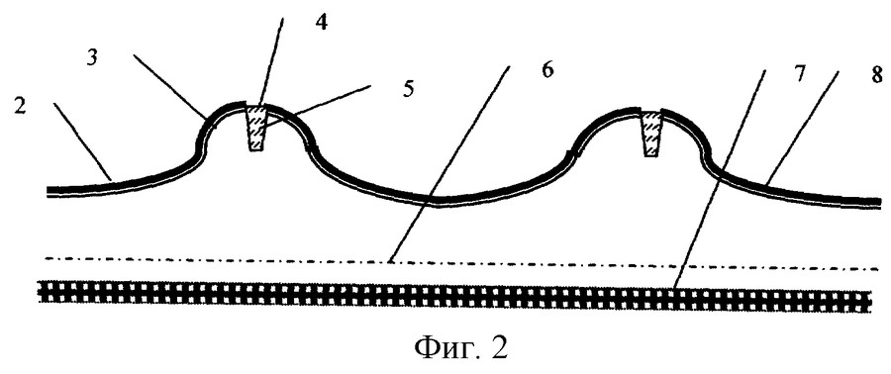
Рис. 2. Разрез участка по А-А во время проведения полива

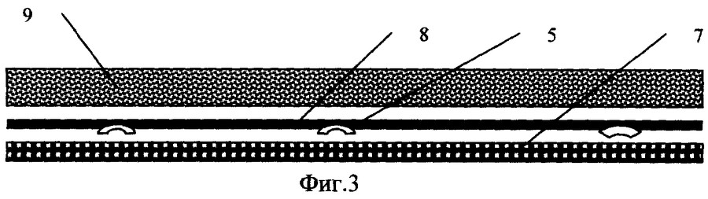

Рис. 3. Разрез участка по А-А после проведения вспашки

Предлагаемый способ орошения минерализованной водой осуществляют следующим образом:

- На участке 1 осенью или перед началом посевной производят рыхление на глубине 0,4-0,6 м, превышающей глубину вспашки (на рис. 2. - слой 7). Затем с помощью палоделателей формируют ложбины 2, разделенные валиками 3, в гребневой части которых нарезают борозды 4 и заполняют их поглощающим материалом 5, например торфом.

- С началом поливного сезона минерализованную воду любым поверхностным способом подают на поверхность ложбин 2. Поливная вода, просачиваясь через пахотный слой 6, увлажняет его. Избыток воды проникает в разрыхленный слой 7 и глубже его. При этом рыхлый слой 7 исключает возможность капиллярного подъема солей из более глубоких слоев в пахотный слой. В пахотном слое почвенная влага с растворенными в ней солями перемещается в сторону валика 3, где поглощается материалом 5, заполняющим борозду 4, из которого затем и испаряется. Таким образом ограничивают накопление солей в пахотном слое 6.

- При последующих поливах процесс фиксации солей в верхней части валиков 3 повторяется. После окончания поливов и уборки урожая на участке 1 производят вспашку с оборотом пласта плугом с предплужником. При этом предплужником срезают почву верхней части пахотного слоя, включая и верхнюю часть валиков 3 с поглотительным материалом 5 и сконцентрированными в нем солями, и перемещают ее ниже корнеобитаемого слоя, накрывая затем перевернутой почвой пахотного слоя, поднимаемого основным лемехом плуга. На дно борозды также перемещают слой 8 измельченных растительных остатков. Таким образом, соли, аккумулированные в гребне с поглотителем, оказываются погребенными на глубину вспашки, а разрыхленный слой 7, перемешиваясь с растительными остатками, обеспечивает разрыв капилляров почвы и резкое снижение капиллярного движения грунтовых вод к пахотному слою почвы. Перемещение солей ниже пахотного слоя за пределы разрыхленного слоя 7 будет происходить и в следующий оросительный сезон с поливной минерализованной водой, и при выпадении осадков в осеннее-весенний период. Нарушение капиллярности на границе пахотного слоя значительно уменьшает опасность подъема вымытых солей в пахотный слой.

Указанные операции повторяют ежегодно, однако при внесении в почву измельченных растительных остатков и в зависимости от интенсивности использования земли глубокое рыхление можно производить реже - один раз в 2-3 года.

Кроме того, при использовании торфа в качестве поглощающего материала и внесении измельченных растительных остатков происходит обогащение подпахотного слоя почвы органическими веществами и создаются предпосылки для повышения плодородия земель, орошаемых минерализованной водой.

Таким образом, предлагаемый способ орошения минерализованной водой позволяет значительно уменьшить накопление солей в пахотном слое и увеличить продолжительность эффективного орошения участка минерализованной водой.

